PRACTICA DE GIT

Daniel Sebastian Rivas Vargas 201721419

Se escribe en comando git –version para saber la version de git que esta instalada.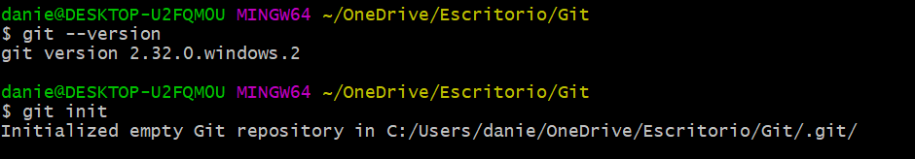

Se crea un archivo Inder.html en visual studio code, se escribe el comando git status para ver los archivos nuevos que se deben confirmar.

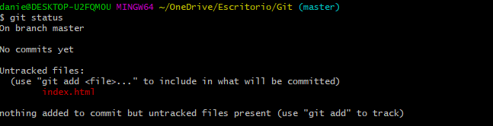

Se escirbe el comando git add . para agregar todos los archivos y se vuelve a escribir el comando git status para verificar que los archivos ya estan agregados y confirmado.

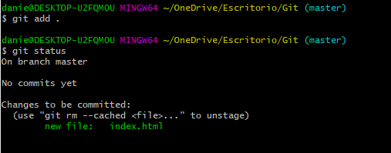

Se escribe el comando git commit -m “Primer commit” para registrar las instancias del archivo permanentemente en el historial; y escribimos el comando git log para mostrar el historial de las ramas y mosrar la rama actual.

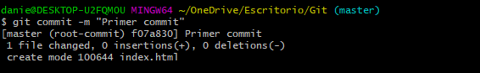

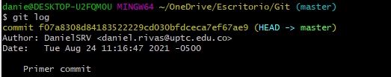

Se realizan modificaciones en el visual studio code y se vuelve agregar con el comando git add . y se vuelve a escribir el comando git status para verificar que la modificacion del archivo de visual esta agregado y confirmado; luego se guarda la modificacion en un commit con el comando git commit -m “2 commit” y luego escribimos el codigo git log para mostar la rama.

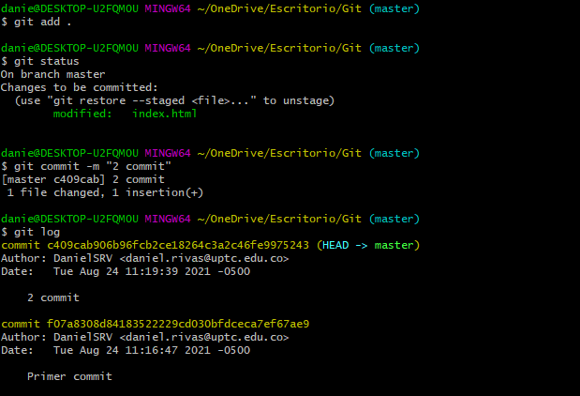

Se realizan nuevamente modificaiones en el visual y se realzian los pasos anteriores y se agregan al commit “2 commit“, s se crea una rama con el comando git branch feature/module1, luego se muestra la cantidad de ramas con el comando git branch en la cual aprecemos en la rama master y cambiamos a la rama creda anterior mente

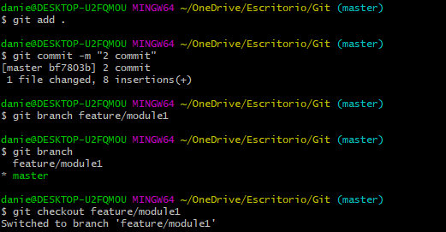

Se crea un git log –oneline para mostra los commit y mostar la rama en la que estamos

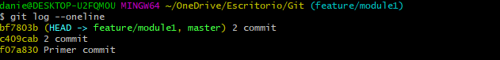

Con el codigo que aparece al lado de la rama lo copiamos para cambiar de rama con el comando git checkout y al el codigo en este caso es git checkout f07a830 y luego el comando git Branch para ver la rama en la que estamos y se puede observar que se realizo el cambio de rama.

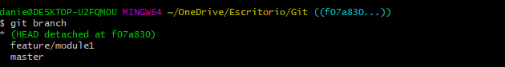

Escribimos el comando git merge feature/module1 para combinar la rama del marcador y la rama local actual

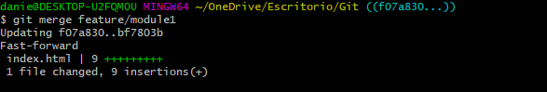

Se realizan cambios en visual se agregan con comando git add . y con el comando git commit –amend –no-edit para editar el commit

